SD60/SD12数据采集器

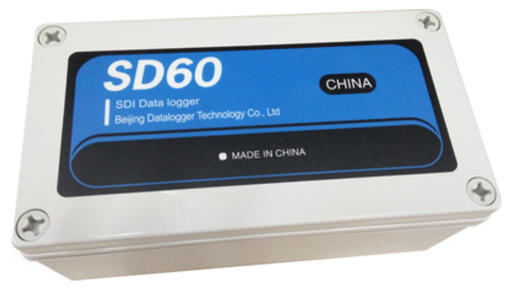
SD60是SDI12数据采集器采用碱性电池供电，可与任意型号的SDI12系列传感器连接。将传感器接入任一接口配置后就可以直接使用，操作十分简便。SD60安装在用O型圈密封防雨的防护箱内，是野外长期监测的理想选择。SD60的耗电量非常小，每十分钟读取1个数据，电池可连续使用1年。利用SDI Utility软件可以设置日期、时间、测量间隔和数据收集等。
根据不同的监测要求，SD60可以配置多种类型的SDI12的传感器，包括5TM、CS655、HydraProbeII、HydraProbe Lite、SoilVUE等土壤传感器、MetPak系列、MaxMet系列，WXT530系列等一体式气象传感器，以及SDI12输出的各种类型传感器。
主要优点
- 低电消耗
- 防紫外线防水包装盒，耐冲击IP-55, 盒子尺寸：18×9.7×7cm
- 只需6节5号电池
- 16MB内存

技术参数

SD60 SDI12数据采集器-技术参数
测量速度/间隔 | 1 ~ 1440 min
电源 | 6节5号碱性电池，可用10-14个月
运行环境 | -40 ~ 60℃ 0 ~ 100 % RH
存储 | 8M 2,097,152读数
PC通讯 | USB

